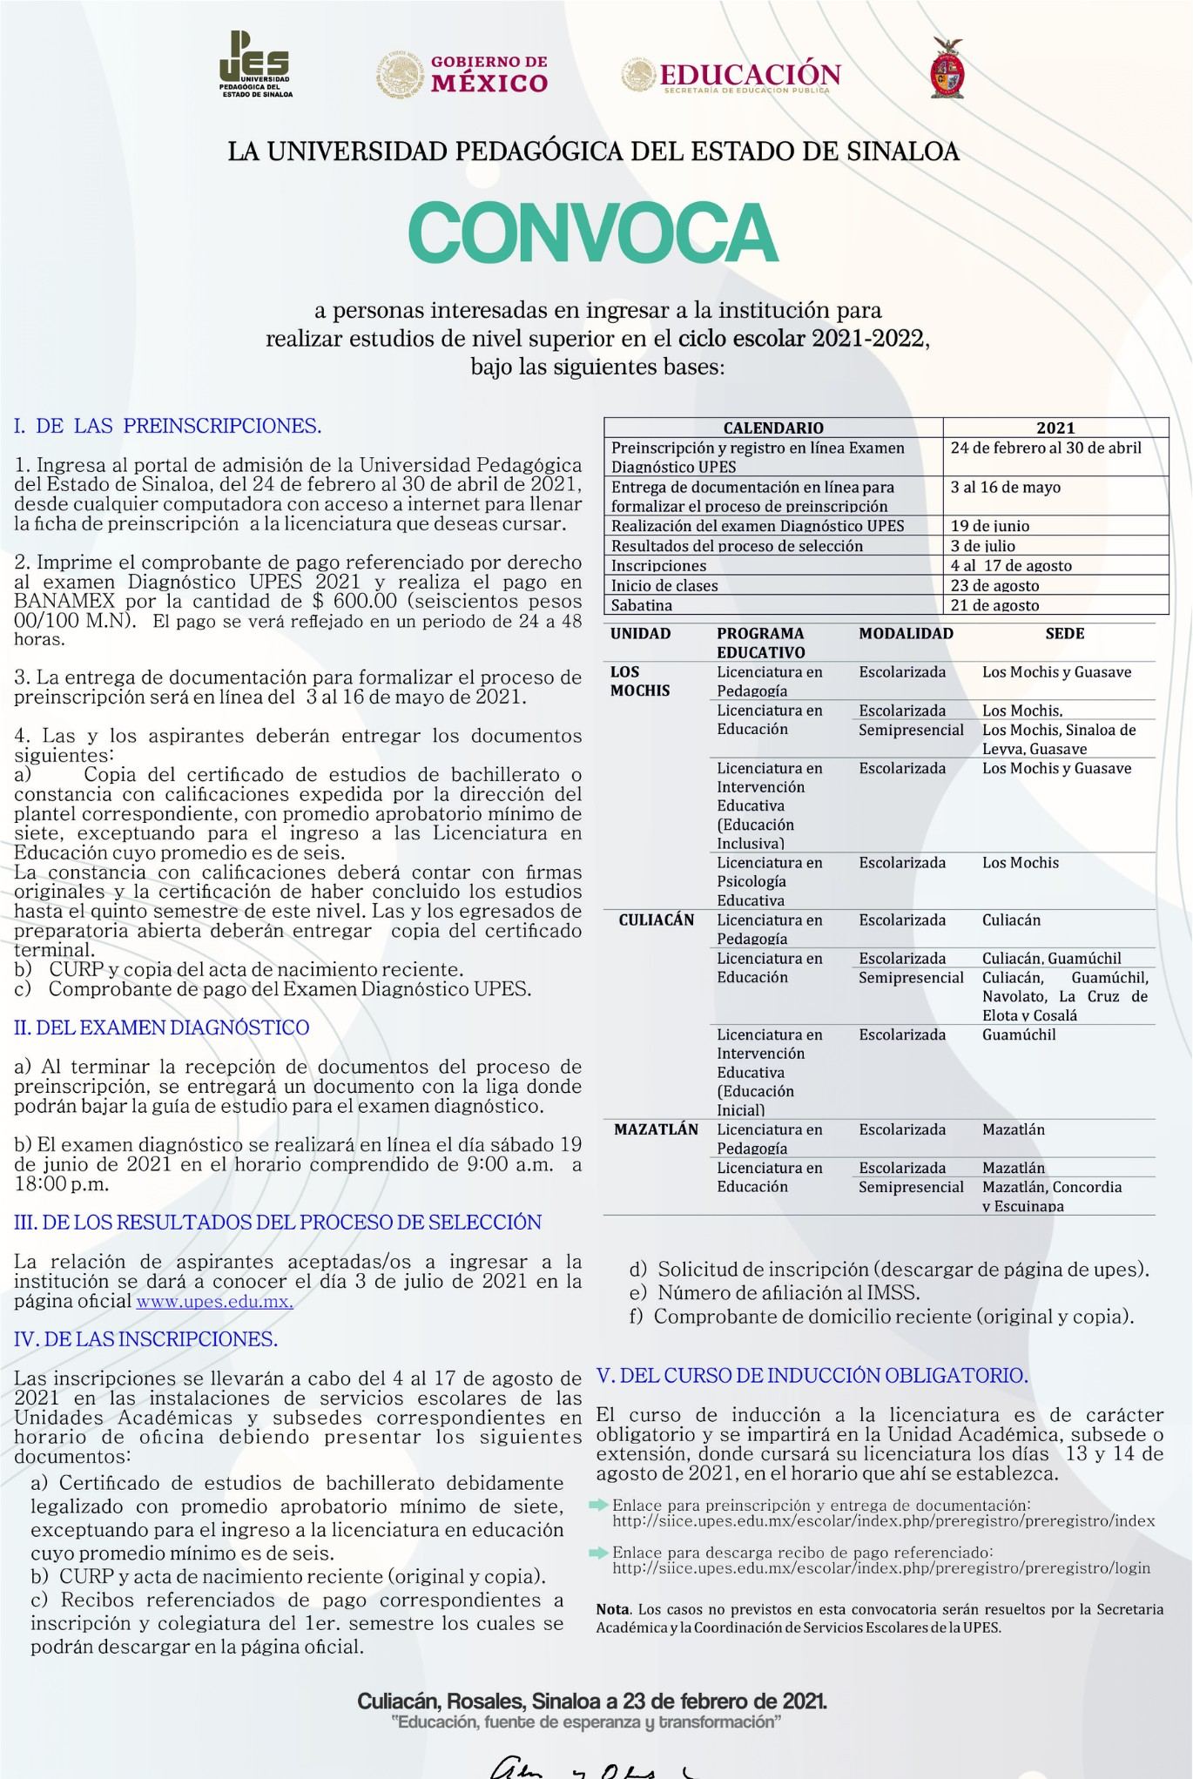

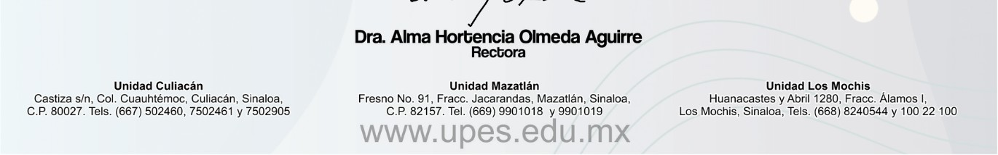

 Mas Información
(https://upes.edu.mx/portal/index.php/ofertaeducativa/licenciatura)

 Preinscríbete
(http://siice.upes.edu.mx/escolar/index.php/preregistro/preregistro/index)

VISTO 14252 VECES MODIFICADO POR ÚLTIMA VEZ EN JUEVES, 25 FEBRERO 2021 08:49

